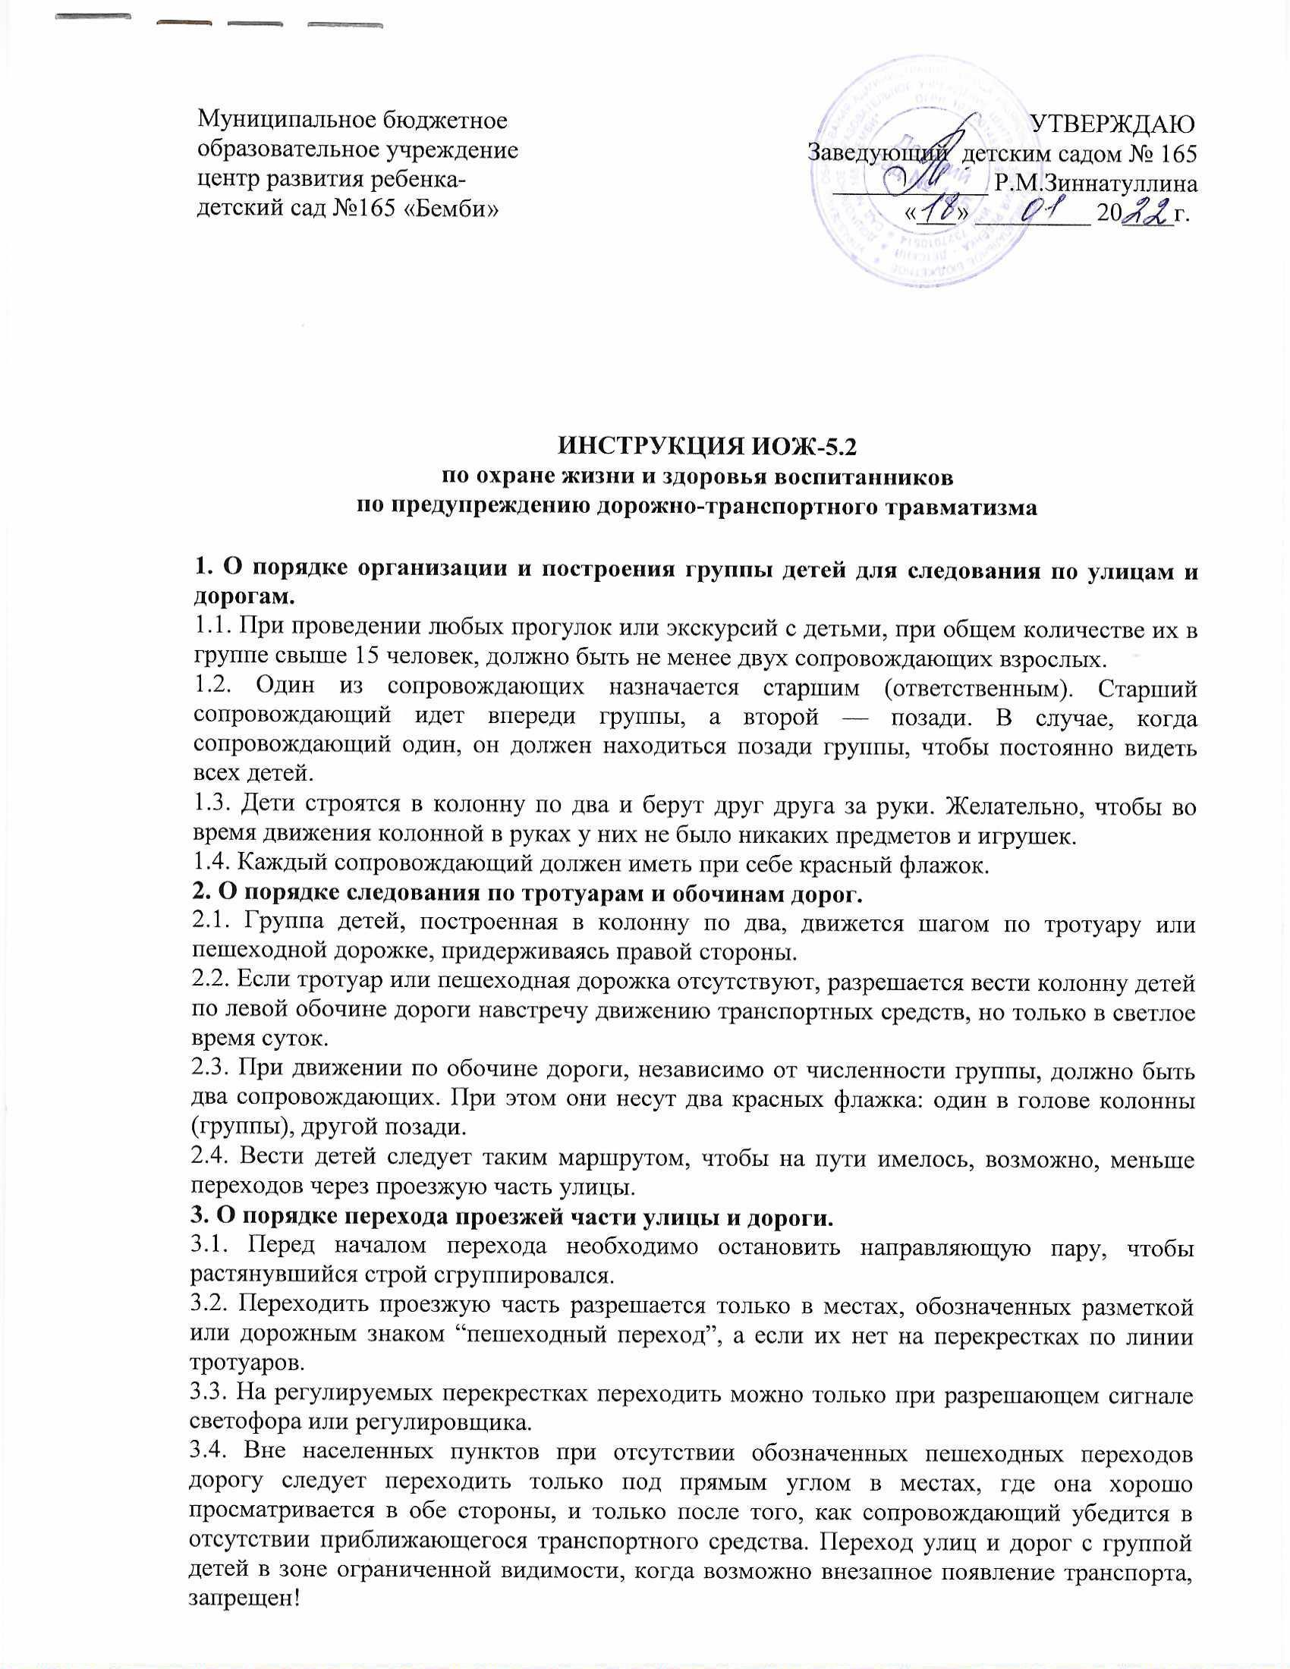

3.5. При переходе нерегулируемых перекрестков и загородных дорог, а также перекрестков, регулируемых светофором или регулировщиком, сопровождающие должны иметь наготове красные флажки.

3.6. Перед началом перехода сопровождающий должен выйти на проезжую часть с поднятым красным флажком, чтобы привлечь внимание водителей, и только убедившись, что его заметили, можно начинать переход через дорогу группы детей.

3.7. Если группа не успела закончить переход к моменту появления транспорта на близком расстоянии, сопровождающий дополнительно предупреждает водителя поднятием красного флажка, становясь лицом к приближающемуся транспортному средству.

**4. Перевозка детей.**

4.1. Перевозка детей в возрасте до 16 лет разрешается только в автобусах, запрещается перевозка детей в кузове грузового автомобиля!

4.2. Автобус, предназначенный для перевозки детей, должен быть хорошо подготовлен, исправен, оборудован ремнями безопасности, ограничителем скорости, чисто вымыт. Автобус обязательно накануне должен пройти проверку в ГИБДД.

4.3. К управлению автобусом допускается только лишь опытный водитель, прошедший специальный инструктаж и хорошо знающий маршрут движения.

4.4. На каждый автобус, на котором перевозятся дети, назначается старший машины, ответственный за соблюдение всех правил перевозки детей. Старший машины назначается заведующим детским садом. Он обязан следить за посадкой и высадкой детей, их размещением в салоне автобуса, за соблюдением порядка в салоне во время движения, а также не допускать выхода детей на проезжую часть во время остановок.

4.5. Водитель автобуса должен быть проинструктирован администрацией детского сада о том, что начинать можно только с разрешения старшего перевозки детей. Представители администрации или педагоги должны лично убедиться в том, что двери и окна автобуса закрыты.

4.6. Число перевозимых детей не должно превышать количества оборудованных для сидения мест (устанавливается технической характеристикой автобуса).

4.7. При перевозке группы детей необходимо, чтобы в автобусе находилось не менее двух взрослых.

4.8. Посадка и высадка детей производится только по команде старшего машины. Высаживать детей со стороны проезжей части запрещается!

4.9. Перевозка детей запрещается в сложных дорожных и метеорологических условиях (сильный дождь, туман, гололед и т.п.). При возникновении таких условий в пути следования вопрос о дальнейшем продолжении движения решается лицом, ответственным за перевозку детей.

4.10. Каждый автобус должен быть оборудован двумя легкосъемными огнетушителями емкостью не менее 2-х литров (один в кабине водителя, другой в пассажирском салоне), спереди и сзади должен быть установлен опознавательный знак “дети”. Автобус также должен быть укомплектован знаком аварийной остановки и медицинской аптечкой.

4.11. В случае проезда детей в общественном транспорте, необходимо выполнять правила входа и выхода из транспорта. О входе и выходе сопровождающий должен предупредить водителя. Группа детей дошкольного возраста имеет право входить и выходить во все двери одновременно только на остановочных пунктах маршрута после полной остановки транспортного средства.